Введение

Цели тренинга:
1.Способствовать улучшению детско-родительских отношений посредством развития коммуникативных особенностей общения «родитель-ребенок». 2.Продолжать формировать навыки эффективного взаимодействия.

Задачи тренинга:
1.Продолжать повышать родительскую компетентность в понимании внутренних переживаний и потребностей ребенка.
2.Способствовать выработке у родителей новых навыков взаимодействия с ребенком.
3.Продолжать формировать навыки эмоциональной поддержки у детей и родителей с использованием арттерапевтических техник.
4.Создать условия для эмоционального сближения членов семьи.
5.Продолжать вовлекать родителей в жизнь детского сада.

Продолжительность: 30 минут.

Участники тренинга: родители и дети подготовительной группы, воспитатель.

Место проведения тренинга: музыкальный зал ДОУ

Материал и оборудование: ноутбук, атрибуты для проведения игр и упражнений (кегли, столик, три стакана с водой, чайные ложки, золотой порошок, земля) дерево на подставке, зелёные листочки, шариковые ручки, цветной картон, ножницы, клей, скотч.

Музыкальное сопровождение: музыка для проведения упражнений «Друг к другу», «Слепой паровозик», релаксационная музыка для арттерапевтического упражнения «Волшебное дерево».

Основная часть

Ход тренинга:

Воспитатель: - Добрый день уважаемые родители и ребята! Мы благодарим Вас за то, что вы пришли сегодня на нашу встречу.
Педагог- психолог: - Наверное, ничто не вызывает у человека столь сильные переживания, как его собственные дети. Как найти общий язык со своим ребенком, как сделать так, чтобы вы и ребенок понимали друг друга без слов. Об этом мы сегодня и поговори
Воспитатель: - Предлагаем Вам, поучаствовать в различных играх и упражнениях, в которых родители попробуют встать на место своего ребенка, а дети на место своих родителей.
Педагог- психолог: - Мы надеемся, что вы, уважаемые родители, после сегодняшней встречи еще лучше будете понимать своих детей, еще более трепетно будете относиться к переживаниям своего ребенка, еще больше будете понимать интересы друг друга.

Педагог- психолог: - Итак, начнем с приветствия друг друга.

Разминка «Подари улыбку»
Цель: снятие эмоционального напряжения, повышение позитивного настроя и сплоченности группы.
Содержание:
Педагог- психолог: - Попрошу всех встать в круг, и взяться за руки. Каждый по очереди поворачиваясь, дарит улыбку своим соседям слева и справа, важно при этом смотреть друг другу в глаза.
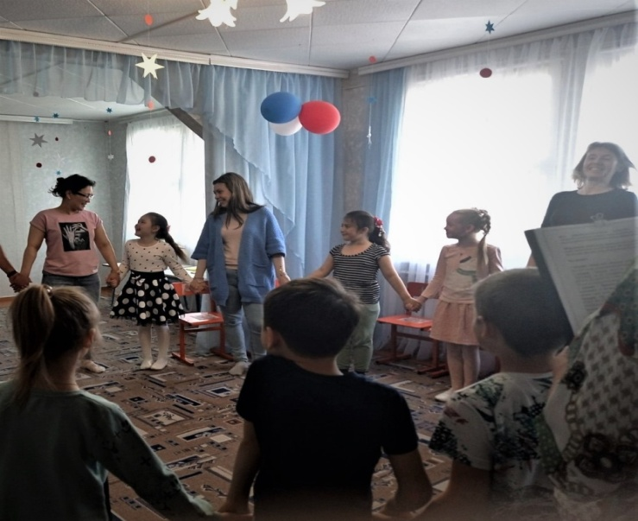

Воспитатель: - Молодцы! Быть родителем – ответственная и нелегкая задача. Что, по-вашему, быть родителем?

Упражнение «Быть родителем – это…»
Цель: познакомить родителей друг с другом, создать положительный эмоциональный настрой.
Содержание:
Воспитатель: - По кругу, называя свое имя, вы, уважаемые родители, заканчиваете фразу «Быть родителем – это…».
(выполнив упражнение, всем участникам предлагается занять свои места)
Педагог- психолог: - Мы выяснили, что значит быть родителем. Совершенно верно, быть родителем — это труд. И начинаться этот нелёгкий труд должен с работы над собой. И прежде чем мы продолжим, предлагаю обсудить правила работы нашей группы.

Правила тренинга:
Стараемся слушать и слышать друг друга.
Кратко и четко, высказываем свои мысли, не забываем об основной теме.
Обсуждаем проблему, а не личность.
Реализуем правило «здесь и сейчас».
Говорим только от своего имени.
Воспитатель: - А мы продолжаем знакомиться друг с другом и играть.

Упражнение «Друг к другу»
Цель: развитие взаимодействия участников тренинга друг с другом (детей и родителей); снятие эмоционального напряжения.
Материал и оборудование: музыкальное сопровождение
Содержание:
Воспитатель: - Под веселую музыку вы все свободно перемещаетесь по залу и выполняете мои команды. Когда я скажу «Друг к другу» - вы должны найти себе пару. Это может быть пара: «родитель – родитель», «ребёнок – ребёнок». А может это будет пара «ребёнок – родитель». После того, как вы найдете себе пару, я дам другое задание. Звучит веселая музыка, все свободно двигаются по залу. Звучит фраза: «Друг к другу». Затем участники выполняют задание:
- пожмите друг другу руки,
- прикоснитесь друг к другу – голова к голове, ухо к уху, щека к щеке.

Педагог- психолог: - Молодцы! Вы прекрасно справились с этим упражнением. Вы не устали? Тогда мы продолжаем играть!

Упражнение «Слепой паровозик»
Цель: формирование чувства близости между родителями и детьми, умения сопереживать, понимать чувства другого, доверять друг другу.
Материал и оборудование: музыкальное сопровождение, кегли.
Содержание:
Педагог- психолог: - Вы все разбиваетесь на 2 команды (по 4-6 человек) и встаёте «паровозиком», то есть друг за другом. Голова паровозика зрячая, остальные слепые – они закрывают глаза. Как только начинает звучать музыка, паровозики начинают своё движение. Паровозики двигаются, не задевая друг друга. Как только звучит сигнал «Стоп» и перестаёт звучать музыка, меняются головы паровозиков.
Каждый из команды должен побывать на разных местах, в том числе головой паровозика.
(выполнив упражнение, всем участникам предлагается занять свои места)

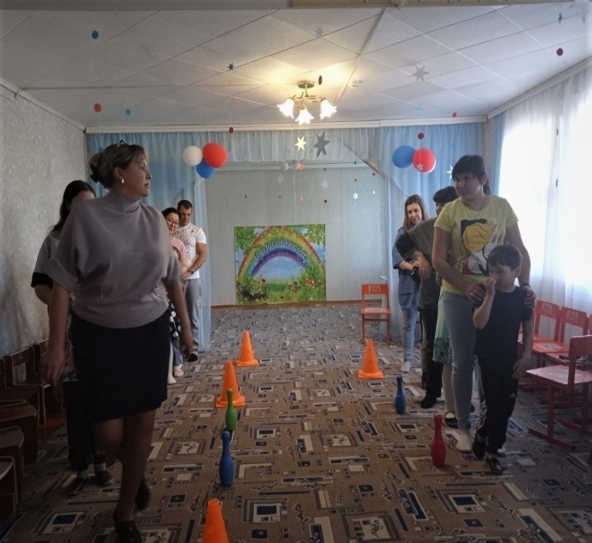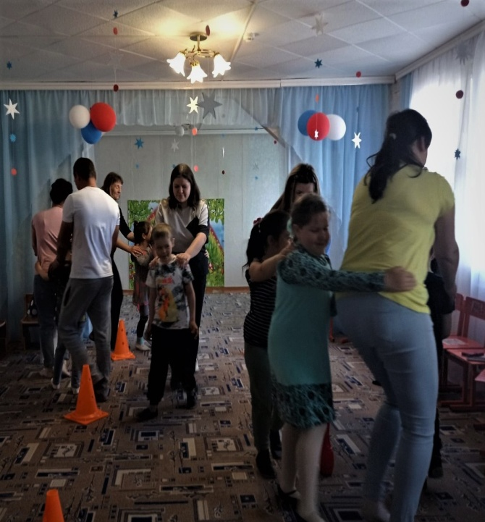

Воспитатель: - Внимание! Я предлагаю всем отправиться в необычную лабораторию.

Упражнение «Стаканы» (совместно родитель с ребенком)
Цель: с помощью метафоры обратить внимание родителей на необходимость гуманного отношения к воспитанию ребенка.
Материал и оборудование: столик, три стакана с водой, чайные ложки, блюдца с золотым порошком и землей, музыкальное сопровождение.
Содержание: (звучит спокойная музыка)
Воспитатель: - Перед Вами три стакана с чистой водой. Представим, что каждый из них - это ребенок, родившийся с чистыми чувствами, у которого еще не сформировались или только начинают формироваться взгляды на мир и представления о нем.
Итак, возьмем первый стакан и оставим его неизменным. Что происходит в
этом стакане? Ничего. Мы не знаем наверняка, что-то может в него попасть без нашего внимания.
Во второй стакан бросим кусочек земли и размешаем его. Что произошло в стакане? Вода стала грязной и темной.
В третьей стакан добавим золотой порошок. Что происходит в этом стакане? Вода заиграла золотыми искорками.
Вывод: Так происходит и в воспитании вашего ребенка. Когда мы оставляем его без должного внимания и надзора, он может развиваться и дальше. Но в каком направлении?
Когда мы вкладываем в ребенка только «грязь» - крик, нарекания, недовольство им, оскорбления и унижения, то ребенок начинает так же отвечать и нам в ответ.
Когда же мы вкладываем в ребенка внимание, любовь, уважение, то и ребенок отвечает нам доброжелательностью, гармоничным развитием своей личности. И тогда жизнь начинает играть «золотыми искрами».

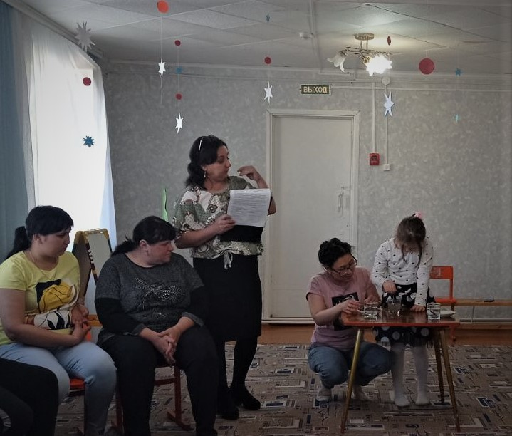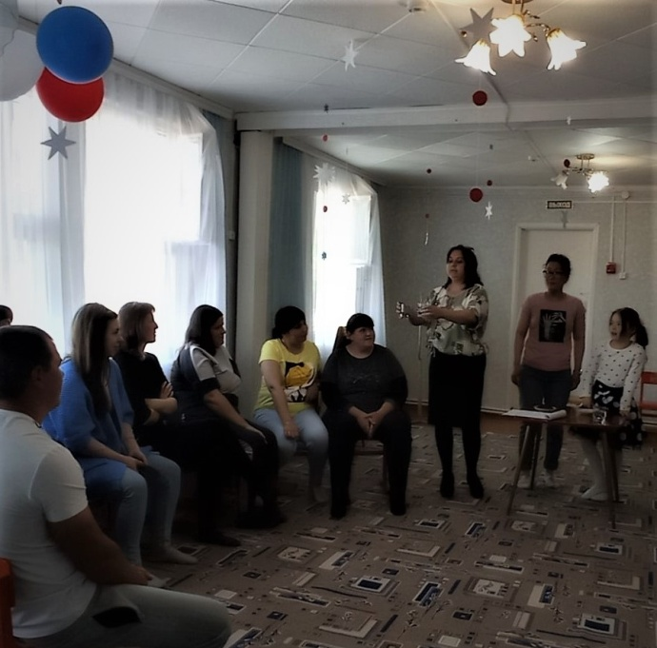

Педагог- психолог: - Одним из важных умений в общении является умение встать на место другого человека. К сожалению, так случается, что родители и дети, в силу разных причин, не хотят или не умеют этого делать. А здесь необходимо просто представить себя на месте другого. Наверное, каждому из нас хотелось вернуться в детство, или, наоборот, поскорее, повзрослеть. Сейчас у вас будет такая возможность. Предлагаю всем встать в круг.

Упражнение «Взрослый – ребенок»
Цель: развитие взаимодействия между членами группы, умения почувствовать друг друга, осознание своих индивидуальных качеств.
Содержание:
Педагог- психолог: - Ребята! Вы так мечтали о самостоятельности, о свободе действий, о снятии ограничений. Представьте, теперь вы – взрослые.
- Уважаемые родители! Вы наверняка устали от обыденности, от суеты, от проблем. Вам так хочется быть чуточку беззаботным, легким на подъем, осознавать, что вся жизнь еще впереди. Представьте, теперь вы – дети.
Скажите, что бы вы делали, если бы были взрослым (папой или мамой) или ребенком.
Свои высказывания начинайте со слов: «Если бы я был родителем, то…», «Если бы я был ребенком, то…». Высказываемся по кругу.
(выполнив упражнение, всем участникам предлагается занять свои места)

Воспитатель: - Уважаемые родители, давайте представим, что наши дети – саженцы. Необходимо, чтобы они росли здоровыми, сильными, красивыми, гармоничными. Вы согласны? Что для этого нужно? (ответы родителей)
Верно: много тепла, заботы и любви.

Арттерапевтическое упражнение «Волшебное дерево»
Цели:
- развитие саморегуляции, произвольности поведения, умения работать по правилам, развитие способности конструктивного взаимодействия с использованием арттерапевтических техник (для детей);
- повышение родительской компетентности в понимании внутренних переживаний и потребностей ребенка (для родителей).
Материал и оборудование: дерево на подставке, зелёные листочки, шариковые ручки, цветной картон, ножницы, клей, скотч, музыкальное сопровождение (релаксационная музыка).
Содержание:
Воспитатель: - Перед вами дерево. Уважаемые родители! Предлагаю вам написать на зелёных листочках все, что вы можете и хотите дать своим детям на данный момент. Это могут быть чувства, эмоции, качества характера. Затем прикрепите листочки с пожеланиями на дерево.
- Ребята! Без чего не может расти дерево? Поможет ответить на этот вопрос загадка.
Светит и греет,
Радует и сверкает,
Всю землю оживляет. (ответы детей)
Правильно – это солнце!
- Солнце наше будет необычное, из чего, как вы думаете? (показать ладошки)
Всё верно! Из ладошек!
Но для начала нужно пальчики размять

Пальчиковая гимнастика «Солнышко»
Вот мои пальчики,
Как у солнца лучики.
Раз, два, три, четыре, пять –
Будем лучики считать.
(Сгибаем поочередно пальцы на 2 руках одновременно)
Утро ясное придет.
Солнце красное взойдет.
(Поднять ручки над головой)
Просыпайся детвора,
Солнышко спасать пора!

- Итак, давайте приступим к работе.
Этапы работы:
1.Обвести ладошку на желтом картоне и вырезать его,
2. Повторить действие ещё раз,
3.Приклеить вырезанные ладошки на заранее подготовленный круг.
(воспитатель напоминает детям технику безопасности при работе с ножницами и клеем).
(дети и родители под релаксационную музыку выполняют упражнение; при необходимости воспитатель и педагог- психолог оказывают помощь детям (показом, словесной инструкцией )).

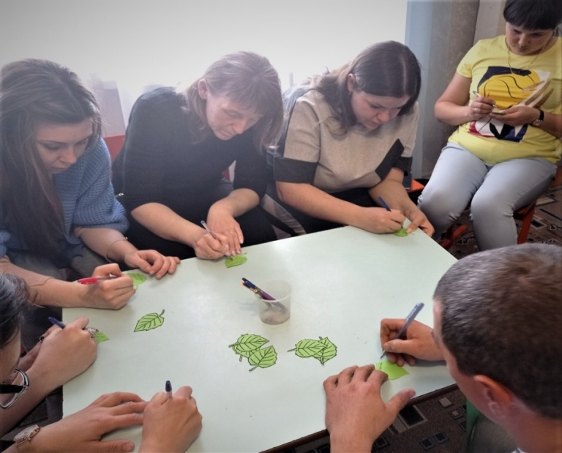

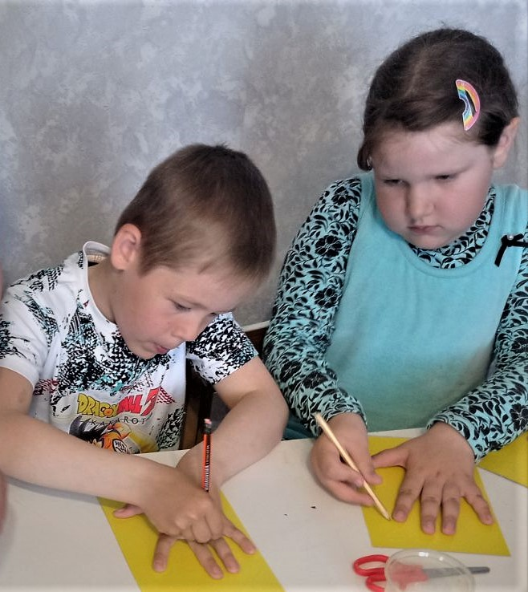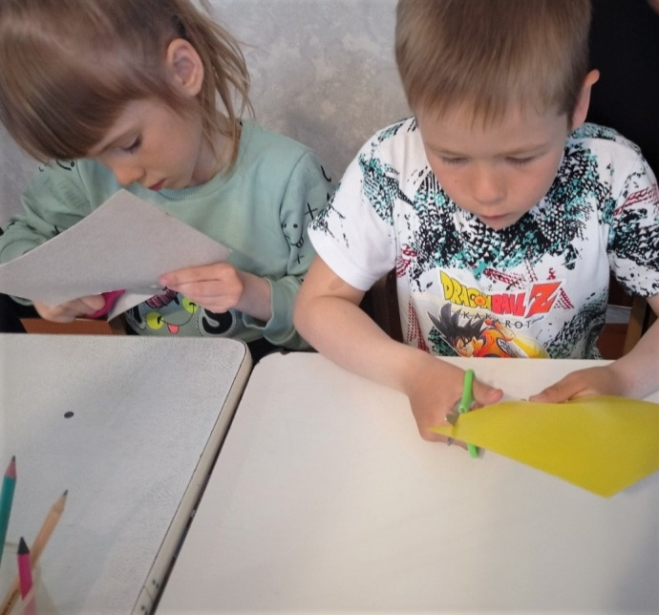

Педагог- психолог: - Посмотрите, какое дерево стало сильное, красивое, в нем есть все, что они в него вложили! Расскажите, что вы, уважаемые родители, пожелали своим детям. (рассказы родителей).

Педагог- психолог: - Когда это дерево наберет силу, вы сможете сами укрыться в тени его мощной листвы. Чтобы получить желаемое у вашего ребенка, воспитать положительные качества характера, ребенку нужны ваша любовь, доверие и внимание. Только тогда ребенок вырастет гармоничной личностью. А яркое солнышко будет всегда с вами!
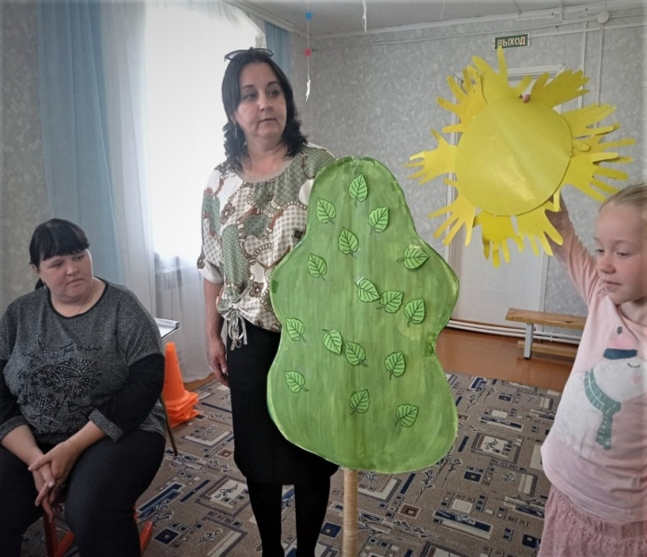

Педагог- психолог: - Наша встреча подошла к концу, и хотелось бы услышать ответы на следующие вопросы.

Рефлексия:
1.С чем вы уходите с этой встречи (настроение, переживания, мысли)?
2.Что вы пожелаете себе и своим детям? (ответы родителей)
3. Что вам, ребята, понравилось сегодня больше всего?
4. Что пожелаете своим родителям? (ответы детей)

Воспитатель: - А мы хотим пожелать вам всем, любви, здоровья, счастья, взаимопонимания в ваших семьях! Любите и берегите своих родных и близких!

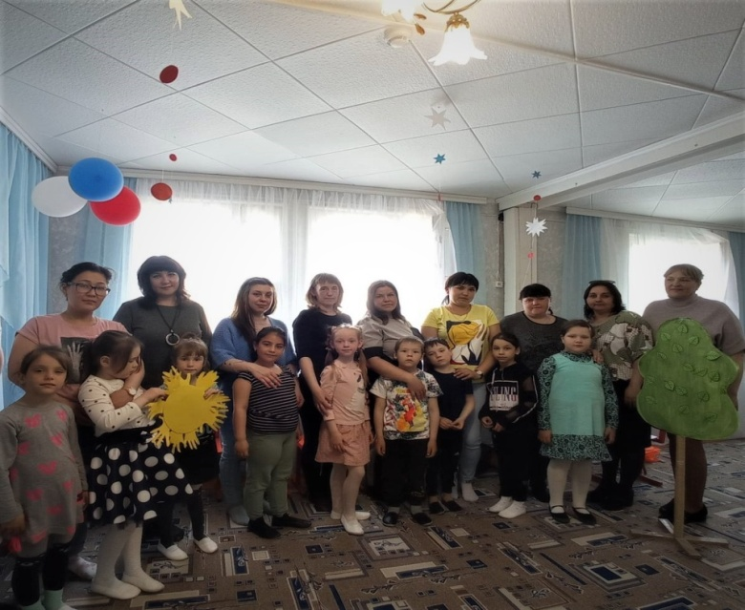

Список информационных источников:

1.Борисенко М.Г. Наши пальчики играют. - Екатеринбург: Паритет, 2005. 2.Калинина Р.Р. Тренинг развития личности дошкольника. Занятия, игры, упражнения. 2-е издание, переработанное и дополненное.СПб, издательство «РЕЧЬ», 2005. 3.Клюева Н.В. Психолог и семья: диагностика, консультация, тренинг/ Н.В. Клюева. – Ярославль, 2002.
4.Метенова Н.М. Родителям о детях. Методические рекомендации. – Ярославль: ИПК «Индиго», 2011.
5.Панфилова М. А. Игротерапия общения: Тесты и коррекционные игры. Практическое пособие для психологов, педагогов и родителей. – М.: «ГНОМ и Д», 2010.
6.Чернецкая Л.В. Психологические игры и тренинги в детском саду. Ростов – на- Дону: ФЕНИКС, 2005.Эйдемиллер Э.Г., Юстицкис B. B. Психология и психотерапия семьи. - СПб.: Питер, 1999.
7.https://vk.com/wall-59899136_2672
8.https://педакадемия.рф/сагайдук-а-в-тренинг/
9.https://bur-madou-11.tvoysadik.ru/site/pub?id=525
10. https://cspsid-pechatniki.ru/roditel/roditelskij-trening-psixologicheskij-trening-dlya-roditelej-prezhde-vsego-my-roditeli.html
11. https://box.hitplayer.ru/?s=детская_танцевальная_музыка
12. https://ru.hitmotop.com/genre/91
13. https://lyamuzika.pro/search/детский%20релакс
14. https://box.hitplayer.ru/?s=детский%20релакс

